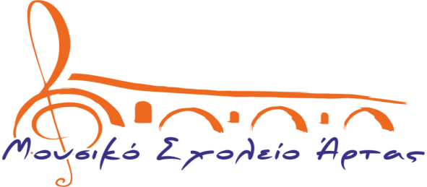
Συμμετοχή του Μουσικού Σχολείου Άρτας στη δράση της Ιεράς Μητρόπολης Άρτας για τη ενίσχυση της τράπεζας τροφίμων «Καταφυγή».
Το Σάββατο στις 15 του Δεκέμβρη το Μουσικό Σχολείο Άρτας συμμετείχε στη συναυλία που πραγματοποιήθηκε στο Πνευματικό Κέντρο του Αγίου Μαξίμου του Γραικού και διοργανώθηκε από τη Σχολή Βυζαντινής και Παραδοσιακής Μουσικής της Ιεράς Μητρόπολης Άρτας, σε συνεργασία με τον σύνδεσμο Ιεροψαλτών Άρτας «Αγία Θεοδώρα», με σκοπό την ενίσχυση του έργου της τράπεζας τροφίμων «Καταφυγή» της Ιεράς Μητρόπολης Άρτας.
Το οργανικό σύνολο που συμμετείχε έπαιξε κάλαντα του Δωδεκαημέρου από την Ελλάδα και την Κύπρο συνοδεύοντας τους μικρούς μαθητές της σχολής.
Ευχαριστούμε και συγχαίρουμε τους εξαιρετικούς μαθητές μας και τους γονείς τους, που αφιέρωσαν τον ελεύθερό τους χρόνο για να ετοιμάσουν τη μικρή αυτή συναυλία, και με την παρουσία τους να ενισχύσουν το έργο της σχολής της Μητρόπολης Άρτας, παράλληλα με το έργο της τράπεζας τροφίμων «Καταφυγή». Τέλος ευχαριστούμε τη Μητρόπολή Άρτας για την πρόσκληση και τη συνεργασία, καθώς και για τη διάθεση του χώρου του Πνευματικού Κέντρου του Αγίου Ιωάννη του Θεολόγου όπου πραγματοποιήθηκαν οι απαραίτητες πρόβες.
Εκ μέρους του Μουσικού Σχολείου
Παναγιώτης Γιαννούτσος

